北京化工大学2017-2018 学年第 二 学期
《大学物理》期末考试试卷(A卷)

题 目 | 一 | 二 | 三 | 四 | 总 分 | 核分人 | 复查人
得分

评卷人 | 得分
 |  | 一、判断题（1小题，每小题2分，共2分）

1、小球作非弹性碰撞时会产生热能，作弹性碰撞时不会产生热能。 （ ）
A、不正确 B、正确

评卷人 | 得分
 |  | 二、选择题（11小题，每小题4分，共44分）

1、对一个绕固定水平轴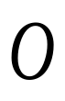匀速转动的圆盘，沿如图所示的同一水平直线上飞来相反方向运动的两个质量相等、速率相等的橡皮泥小球，与圆盘作完全非弹性碰撞后粘在盘的边缘上，这时圆盘的角速度( )
A、 增大 B、 减小 C、 不变 C、 无法确定
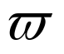
O
2、半径为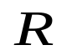的“无限长”均匀带电圆柱体的静电场中各点的电场强度的大小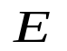与距轴线的距离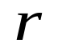的关系曲线为：( )
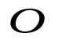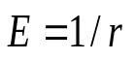
(A)
(B)
(C)
(D)
3、通过某一高斯面的电通量为0时，下列可能发生的情况是 ( )
(1) 面内没有电荷 (2) 面内正、负电荷的总量相等
(3) 面上各点的场强必为0 (4) 面上单位面元的正、负电通量的总量相等
A、 (1)(4) B、(2)(3) C、(1)(2) D、 (2)(4)
4、不改变电容器的几何形状，即要增大电容器的电容，又要使电容器不易被击穿，可以采用的办法是( )
- 将几个电容器串联
B、将几个电容器并联
C、 用介电常数较大的电介质作电容器的绝缘层
5、一铁环的平均周长为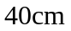横截面积为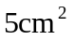，将此环绕上350匝导线，并通以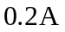的电流。则环内的磁场强度为( )
A、 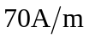 B、 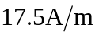 C、 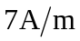 D、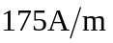
6、要使两条条形磁铁的磁性不易消失,存放时应使它们( )
A、 互相垂直迭放 B、同号磁极靠在一起迭放 C、异号磁极靠在一起迭放
7、若用条形磁铁竖直插入木质圆环，则环中是否产生感生电动势和感应电流?( )
A、产生感生电动势，也产生感应电流 B、产生感生电动势，不产生感应电流
C、不产生感生电动势，不产生感应电流 D、不产生感生电动势，产生感应电流
8、一定量的多原子理想气体从状态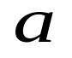变化到状态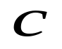，分别经历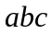过程和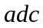过程，如图所示。气体在过程和过程中吸热的比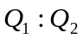为 ( )
A、 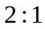 B、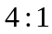 C、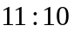 D、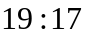
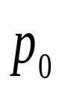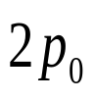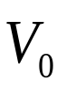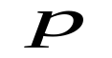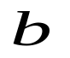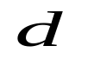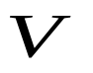
2
O
9、氦、氮、水蒸汽（均视为理想气体），它们的摩尔数相同，初始状态相同，若使它们在体积不变情况下吸收相等的热量，则 ( )
A、它们的温度升高相同，压强增加相同
B、它们的温度升高相同，压强增加不相同
C、它们的温度升高不相同，压强增加不相同
D、它们的温度升高不相同，压强增加相同
10、若只用绝热方法使系统从初态变到终态，则 （ ）
A、 对于连结这两个态的不同绝热路径，所作的功不同
B、 对于连结这两个态的所有绝热路径，所作的功都相同
C、 由于没有热量的传递，所以没有作功
D、 系统的总内能将不变
E、 系统的总内能将随不同的路径而变化
11、要使He-Ne激光器输出632.8nm的红光，技术上要做怎样的处理？（ ）
A、调整泵浦的速度 B、调整He-Ne的比例成份
C、使用谐振腔选模 D、使用谐振腔，进行多次光放大

评卷人 | 得分
 |  | 三、填空题（8小题，每小题3分，共24分）

1、一质量为的物体，用平行于斜面的细线拉着置于光滑的斜面上．如图所示，若斜面向左方作减速运动，当绳中张力为零时，物体的加速度大小为 ________________。
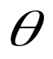
2、质量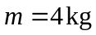的小球，任一时刻的矢径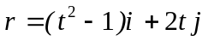，则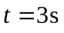时，小球对原点的角动量为= 。又从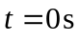到的过程中，小球角动量的增量 。
3、如图所示，两个同心球壳．内球壳半径为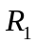，均匀带有电量；外球壳半径为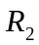，壳的厚度忽略，原先不带电，但与地相连接．设地为电势零点，则在内球壳里面、距离球心为的点处电场强度的大小为_______________，电势为_______________。
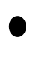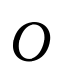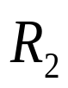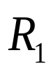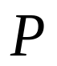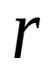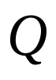
4、一带电量为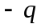的质点垂直射入开有小孔的两带电平行板之间，如图所示．两平行板之间的电势差为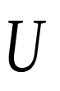，距离为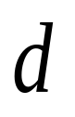，则此带电质点通过电场后它的动能增量等于 _____________。
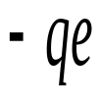
5、有两点电荷，电量均为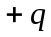，相距为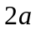，如图所示。若选取如图所示的球面，则通过面的电场强度通量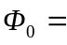 ；若在面上取两块面积相等的面元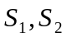，则通过面元的电场强度通量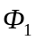和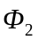的大小关系为
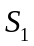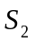
6、如图，一定量的理想气体，由平衡状态变到平衡状态（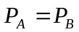），则无论经过的是什么过程，系统内能必然______________。
7、设在真空中沿着轴正方向传播的平面电磁波，其电场强度的波的表达式是 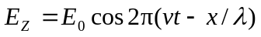，则磁场强度的波的表达式是_________________________。
8、某金属产生光电效应的红限波长为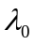，今以波长为（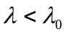 )的单色光照射该金属，金属释放出的电子（质量为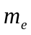）的动量大小为 _______________。

评卷人 | 得分
 |  | 四、计算题（3小题，每小题10分，共30分）

1、有一曲杆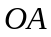可绕纵轴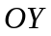转动，如图所示，杆上有一小圆环，其可无摩擦地沿着曲杆自由滑动。当杆以某一角速度转动时，若要使圆环相对于曲杆不动，试求曲杆的几何方程的表达式。

2、A 500-g block is dropped from a height of 60 cm above the top of a vertical spring whose stiffness constant is 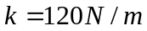 (see Fig.). Find the maximum compression (You will need to solve a quadratic equation.)
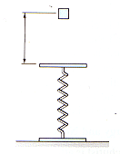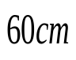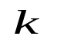
3、摩尔的理想气体其定体摩尔热容为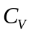，该气体所经历的过程如图所示。若在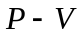图上把上述过程向下平移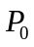,则所得的曲线刚好是该理想气体温度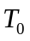的等温过程。
试求：
- 过程的过程方程，确定该过程所能达到的温度下限。
- 过程中摩尔热容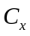与压强的定量关系。

过程

